История Дня Петра и Февронии – День семьи, любви и верности

События этой романтической истории разворачиваются в 13 веке. В 1203 году сын Муромского князя Юрия Владимировича Пётр вступил на престол. Но за несколько лет до этого он заболел проказой. Излечить княжича от инфекционного заболевания, которым, как считалось ранее, болели лишь «нечистые», не мог никто. Однажды Пётр видит во сне прекрасную девушку – дочь «древолазца» бортника, добывающего дикий мёд. Во сне он понимает, что именно она сможет ему помочь. Только она.
В деревне Ласковой в Рязанской земле княжич находит приснившуюся ему девушку. Это крестьянка Феврония – милая, добрая, благочестивая, красивая девушка. Как говорится в предании, она была мудра, умела общаться с дикими животными – они повиновались девушке. Феврония знала свойства трав, умела лечить недуги.
Будущий князь пообещал, что если Феврония сможет побороть его недуг, он женится на своей спасительнице. Но после исцеления обещание не выполнил, из-за чего его болезнь вернулась. Девушка снова вылечила Петра, и молодые люди поженились.

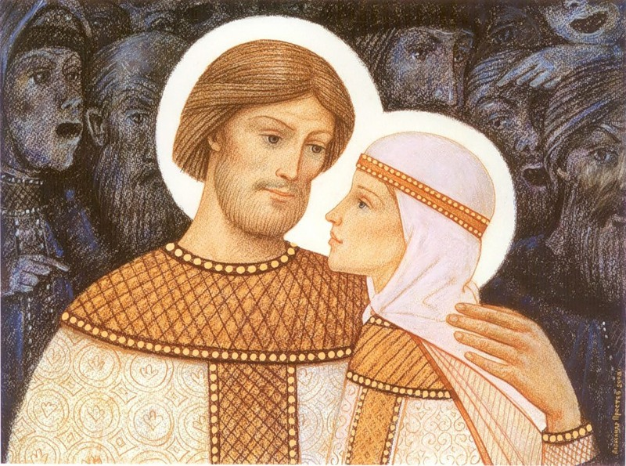

Прошло время, и Пётр унаследовал трон после своего брата. Но бояре были не согласны с тем, что в женах у их правителя будет обычная крестьянка. Они сказали ему, чтоб он или расстался с женой, так как она «своим происхождением оскорбляет знатных барынь», или оставил Муром. Пётр любил свою жену и выбрал второй вариант. Молодые сели на лодку и поплыли по Оке. Супруги жили как простые люди, главное для них было то, что они вместе. Бог помогал им.
Тем временем в Муроме началась смута. Многие хотели захватить престол – начались многочисленные убийства. Бояре поняли, что совершили ошибку, и попросили князя вернуться. Пётр и Феврония вернулись, и княгиня смогла заслужить любовь горожан.
В преклонных летах супруги приняли монашеский постиг в разных монастырях и молили Бога, чтоб он позволил им умереть в один день. Кроме того, они завещали положить их тела в один гроб. Гробницу подготовили заранее из одного камня с тонкой перегородкой. Как и хотели, умерли Пётр и Феврония в один день и час – 8 июля (25 июня по старому стилю) 1228 года.
Тела усопших поместили в разные обители. Однако на следующий день они оказались снова вместе. Это было настоящим чудом. Петра и Февронию канонизировали на церковном соборе 1547 года. Сейчас их мощи хранятся в храме Святой Троицы Свято-Троицкого монастыря. Вот из-за чего Святые супруги считаются покровителями семей.

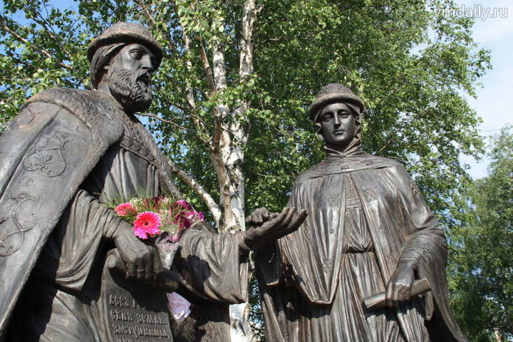

День семьи, любви и верности – традиции праздника
В День Петра и Февронии принято молиться о любви, семейном счастье, согласии и благополучии. В день семьи, любви и верности принято просить благословение на брак у родителей.
Традицию светского празднования Дня Петра и Февронии муромцы восстановили в 1990-х годах. Они решили объединить день города с днем семейных ценностей. Праздником Всероссийского масштаба день семейных покровителей стал в 2008 году.
Кстати, оргкомитет праздника, который возглавляет жена премьер-министра РФ Светлана Медведева, ежегодно вручает медаль «За любовь и верность» лучшим российским супружеским парам, которые прожили в браке не менее 25 лет. С одной стороны медали изображение символа праздника (ромашка), с другой – лики святых Петра и Февронии. У медали есть и свой лозунг – «За любовь и верность семье».


